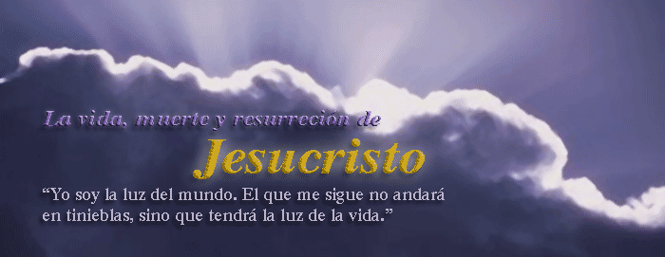
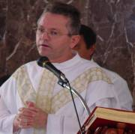
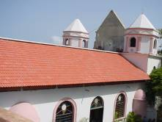
23 de abril. Lunes de la 3a. semana o memoria libre de san Jorge, mártir
Señor, tú que iluminas a los extraviados con la luz de tu Evangelio para que vuelvan al camino de la verdad, concede a cuantos nos llamamos cristianos, imitar fielmente a Cristo y rechazar lo que pueda alejarnos de Él, que vive y reina contigo en la unidad del Espíritu Santo y es Dios por los siglos de los siglos. Amén.
Hechos 6, 8-15 No lograban hacer frente a la sabiduría y al espíritu con que hablaba
Salmo 118 Dichoso el que cumple la voluntad del Señor. Aleluya.
Juan 6, 22-29 Trabajad, no por el alimento que perece, sino por el alimento que perdura para la vida eterna “Después de la multiplicación de los panes, cuando Jesús dio de comer a cinco mil hombres, sus discípulos lo vieron caminando sobre el lago. Al día siguiente, la multitud, que estaba en la otra orilla del lago, se dio cuenta de que allí no había más que una sola barca y de que Jesús no se había embarcado con sus discípulos, sino que éstos habían partido solos. En eso llegaron otras barcas desde Tiberíades al lugar donde la multitud había comido el pan. Cuando la gente vio que ni Jesús ni sus discípulos estaban allí, se embarcaron y fueron a Cafarnaúm para buscar a Jesús. Al encontrarlo en la otra orilla del lago, le preguntaron: Maestro, ¿cuándo llegaste acá?” Jesús les contestó: Yo les aseguro que ustedes no me andan buscando por haber visto señales milagrosas, sino por haber comido de aquellos panes hasta saciarse. No trabajen por ese alimento que se acaba, sino por el alimento que dura para la vida eterna y que les dará el Hijo del hombre; porque a éste, el Padre Dios lo ha marcado con su sello. Ellos le dijeron: ¿Qué necesitamos para llevar a cabo las obras de Dios?” Respondió Jesús: “La obra de Dios consiste en que crean en aquel a quien él ha enviado”
No entendieron la multiplicación de los panes
- Pues querían proclamarlo rey. Es decir, dueño del horno para hacer el pan.
- La gente lo persigue pero por puro interés
- Recordemos como trataron a Esteban: odio, calumnia, prisión.
El trabajo que Dios quiere
- Hay que trabajar no por el alimento que perece, sino del que perdura.
- Ese es el pan de Jesucristo.
- La gran preocupación sería unirse a Jesucristo.
- No es el ayuno, la limosna, los diezmos, ritos o las purificaciones
- Sino, insistimos en Cristo Jesús.
No sólo de pan vive el hombre
- Palabras pronunciadas en el momento de la tentación.
- Eso constata que la palabra viene de la boca de Dios.
- Palabra que nos anuncia que Cristo es el Verbo desde el principio estaba Dios.
- Cristo es la Palabra de Vida Eterna
- Bien lo dice él mismo: Yo soy el pan de vida.
- Recordemos que en la Eucaristía hay dos mesas preparadas: la mesa de la palabra de Dios y la mesa del Cuerpo y la Sangre del Señor.
Jesús explicó claramente cómo podemos alimentarnos en él
  - Soy el pan de la vida. Él que viene a mí nunca tendrá hambre, y él que crea en mí no tendrá sed jamás.
  - Y ésta es la voluntad de él que me envió, Que todo aquel que vea al Hijo y crea en él pueda tener vida eterna; y yo lo resucitaré en el día postrero.
  - De cierto, de cierto os digo, él que cree en mí tiene vida eterna. Nos alimentamos en Cristo creyendo en él
Partiendo el pan para darle vida al mundo
    - Es Cristo mismo quien ofrecido en la cruz se da como alimento de salvación
    - Lo partimos ante el maravilloso regalo de la Eucaristía.
    - Se hace necesario reconciliarnos.
En un ambiente Eucarístico
- Eucaristía, Banquete de Comunión: una fiesta de unidad y de amor.
- Eucaristía, Presencia y Signo: celebramos y reconocemos en la Eucaristía la actualidad de la presencia del Señor en medio de la humanidad.
- Presencia real, concreta y humilde: el que ha nacido en un pesebre y ha entregado su vida en una cruz. Presente en el pan y el vino.
- Eucaristía, Misterio de Comunión: La misa es el asombro de todos en el amor de Dios.
La Santa Misa en alta mar
Por Gabriel Marañón Baigorrí
El día 20 de Enero de 1902 salía de La Habana el trasatlántico «Alfonso XIII». Llevaba a bordo numerosos pasajeros. Después de una navegación feliz, cuando ya iba a puerto, tuvo la desgracia de quedar varado en las costas de Florida.
La consternación de los pasajeros fue muy grande. Todos los trabajos que se hicieron para poner a flote al buque resultaron inútiles. Un barco noruego intentó remolcarlo y no pudo. A medianoche tuvieron que echar gran parte de la carga al mar. Entonces, el pánico se apoderó de los pasajeros. Barcos piratas merodeaban alrededor del buque, esperando que los pasajeros y la tripulación abandonaran el barco para apoderarse de él.
En tan grave situación, comprendieron todos que sólo Dios podía ayudarles y acordaron celebrar el santo sacrificio de la Misa. Era impresionante, en medio del mar, en un barco encallado, ver alzarse en la consagración la sagrada Forma. Todos la miraban con extraordinario fervor. En el instante de la consagración sintieron todos, tripulantes y pasajeros, que el buque se movía. El júbilo fue indescriptible. El barco, momentos después, se deslizaba suavemente por encima del arrecife. Continuó su navegación y felizmente llegó a La Coruña.

Dios todopoderoso y eterno, que en Cristo resucitado nos has hecho renacer a la vida eterna, haz que este misterio pascual, en el que acabamos de participar por medio de la Eucaristía, dé en nosotros abundantes frutos de salvación. Por Jesucristo, nuestro…

Cristo ha resucitado. Verdaderamente ha resucitado
Será una Pascua alegre, si la alegría viene de Dios.
diosbendice1@cantv.net

